Bogotá, D. C. 30 de julio 2023

Doctor
JAIME LUIS LACOUTURE PEÑALOZA
Secretario General de la Cámara de Representantes.

ASUNTO: Radicación Proyecto de Ley.

Respetado Secretario General:
En concordancia con el artículo 154 de la Constitución Política de Colombia y el artículo 140 de la Ley 5ª de 1992, en nuestra condición de Congresistas de la República, nos permitimos presentar ante la Secretaría General de la Cámara de Representantes de la República el presente Proyecto de Ley “POR MEDIO DEL CUAL SE CREA LA LICENCIA MENSTRUAL Y SE ESTABLECEN LINEAMIENTOS PARA UNA POLÍTICA PÚBLICA QUE PROMUEVA, SENSIBILICE Y EJECUTE PLANES DE ACCIÓN SOBRE LA PROTECCIÓN DE LOS DERECHOS MENSTRUALES Y SE DICTAN OTRAS DISPOSICIONES”.
La presente ponencia está compuesta por ocho (08) apartes:
- Objeto del proyecto de ley.
- Antecedentes del proyecto de ley.
- Justificación del proyecto.
- Conflicto de intereses.
- Proposición.
- Texto propuesto.
Atentamente,
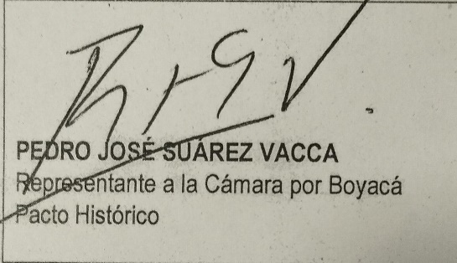 |   MARÍA FERNANDA CARRASCAL ROJAS  Representante a la Cámara por Bogotá  PACTO HISTÓRICO
  LEIDER ALEXANDRA VÁSQUEZ OCHOA  Representante a la Cámara por Cundinamarca  PACTO HISTÓRICO | 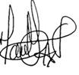  Martha Lisbeth Alfonso Jurado  Representante a la Cámara por el Tolima  COALICIÓN ALIANZA VERDE - PACTO HISTÓRICO
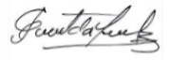    FLORA PERDOMO ANDRADE  Representante a la Cámara por el Departamento del Huila  PARTIDO LIBERAL | ESMERALDA HERNÁNDEZ SILVA  Senadora  PACTO HISTÓRICO
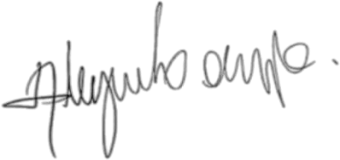  ALEJANDRO OCAMPO  Representante a la Cámara del Valle del Cauca  PACTO HISTÓRICO | 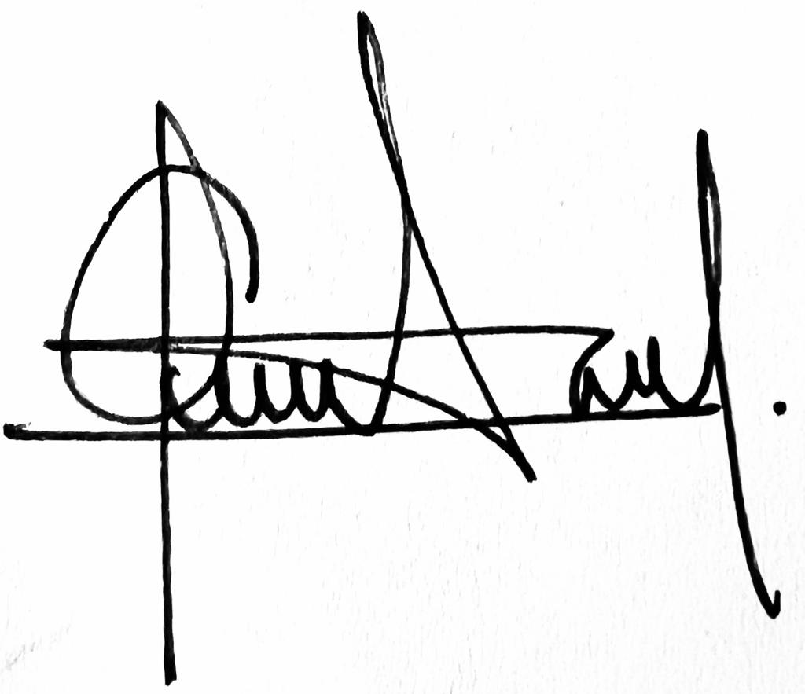  ANDRÉS CANCIMANCE LÓPEZ  Representante a la Cámara - Putumayo  PACTO HISTÓRICO
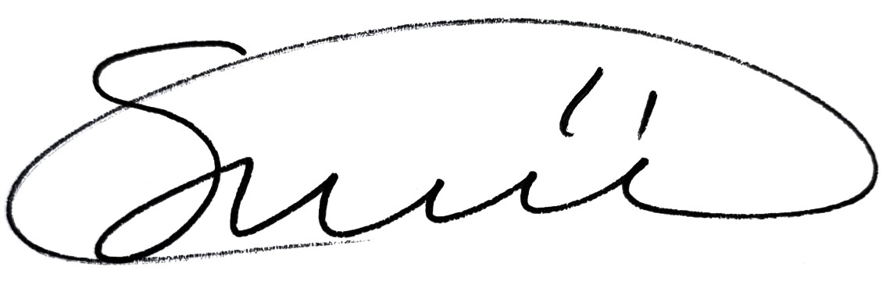  SANDRA RAMIREZ LOBO SILVA  Senadora de la República  PARTIDO COMUNES | 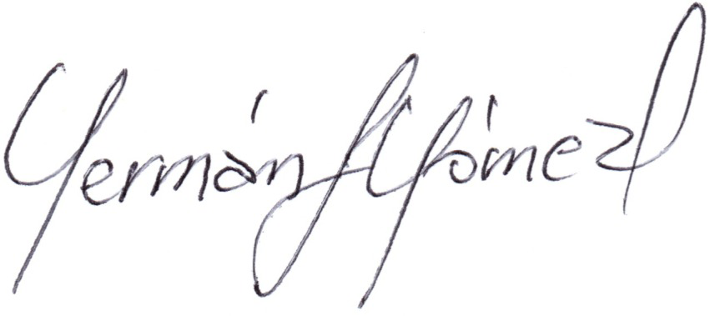  GERMÁN JOSÉ GÓMEZ LÓPEZ  Representante a la Cámara por el Departamento del Atlántico  PARTIDO COMUNES
  Omar de Jesús Restrepo Correa  Senador de la República PARTIDO COMUNES - PACTO HISTÓRICO | 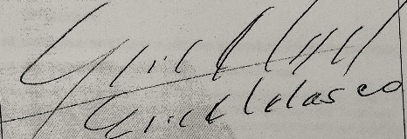  Erick Adrián Velasco Burbano  Representante a la Cámara por Nariño  PACTO HISTÓRICO
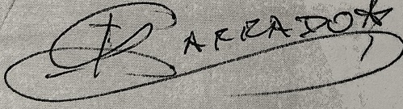  Gabriel Ernesto Parrado Durán  Representante a la Cámara por el Meta  PACTO HISTÓRICO |   Eduard Giovanny Sarmiento Hidalgo  Representante a la Cámara por Cundinamarca  PACTO HISTÓRICO

“La menstruación no es un problema. El problema es quien menstrua en esta sociedad” Erika Irustra. 2018
- OBJETO DEL PROYECTO DE LEY.
La presente ley tiene por objeto la creación de la licencia menstrual obligatoria con la intención de promover y garantizar el bienestar, la salud y la dignidad menstrual, estableciendo principios, contenidos y disposiciones de la Política Pública para la garantía del ejercicio y goce efectivo de los derechos menstruales en función de los derechos laborales, sexuales y reproductivos de las mujeres y personas menstruantes en el territorio nacional.

- ANTECEDENTES LEGISLATIVOS.
El proyecto de ley fue radicado por los representantes Pedro José Suárez Vacca y María Fernanda Carrascal el día 28 de marzo de 2023 en la Cámara de Representantes; sin embargo, por trámite legislativo, no alcanzó a tener primer debate en la Comisión Séptima y por tal motivo fue archivado. El Proyecto de Ley pretendía recopilar los esfuerzos que han emprendido el trámite legislativo para hablar sobre la Gestión Menstrual y los Derechos Menstruales en Colombia. Esta propuesta se vio motivada para abordar estos intentos que se han dado desde el año antepasado por reglamentar las licencias menstruales. Se entiende que este es un derecho con escasa atención a nivel global y, asimismo, no se ha dado la posibilidad de acatar los detalles que no han permitido que en Colombia las licencias menstruales sean una realidad de facto. No obstante, desde la Asamblea Constituyente del 1991, nuestro país, de manera indirecta, empieza a repensar la menstruación desde los derechos reproductivos como un tema que atraviesa los derechos humanos de las mujeres. En el año 2021 se empiezan a identificar esfuerzos incipientes por parte de algunos sectores políticos alternativos en pronunciamientos formales en el legislativo sobre este campo, entre los cuales podemos encontrar.
El proyecto fue vuelto a radicar en la anterior legislatura el día 16 de agosto del 2023, se envió a la Comisión Séptima de la Cámara de Representantes y se designó como ponentes de la iniciativa a María Fernanda Carrascal Rojas (Coordinadora Ponente), Hector David Chaparro Chaparro, Juan Camilo Londoño Barrera y German Rogelio Rozo Anís. Se rindió su ponencia el día 14 de noviembre del 2023 y fue puesta en el orden del día para su debate en la Comisión Séptima de la Cámara de Representantes el 4 de junio del 2024. Por tiempos legislativos y por falta de trámite en su primer debate en la legislatura 2023-2024, el proyecto vuelve a ser archivado.
Por otro lado, tal como se puntualiza en la exposición de motivos del proyecto de ley, a partir del año 2021 se han realizado diversas iniciativas legislativas para abordar la menstruación desde la perspectiva de los derechos reproductivos, los cuales permean los derechos humanos de las mujeres. Dentro de dichas iniciativas se encuentran:
∙ Proyecto de Ley 346 del 2021 Cámara. Esta iniciativa buscaba implementar la garantía efectiva de la salud menstrual focalizada, se modifica el artículo 18 de la ley 100 de 1993 y se dictan otras disposiciones. Este fue archivado por el artículo 190 de la Ley 5 de 1992 en relación con la consecución de recursos para programas en materia de manejo de la higiene menstrual.
∙ Proyecto de Ley 422 del 2021 Senado: En el Senado de la República fue radicado este proyecto de ley mediante el cual se pretendía otorgar medidas que garantizan a todas las niñas, mujeres y personas menstruantes, el derecho a la gestión menstrual, así como los lineamientos de la política pública en este mismo sentido.
∙ Proyecto de Ley 332 del 2021 Cámara: Este proyecto apuntaba al desarrollo real de los Derechos menstruales y que ya completó su trámite en Cámara. Esta iniciativa actualmente se encuentra en trámite en el Senado de la República y la cual se articulará con la única disposición normativa sancionada que ampara los derechos menstruales, la cual es la Ley 2261 del 2022.
∙ Proyecto de Ley 153 de 2021 Senado: Esta iniciativa se gesta en el Senado de la República y fue presentada por la entonces Senadora Victoria Sandino, del Partido Comunes; aboga para que solo niñas y jóvenes tengan un día compensatorio al mes sin sufrir consecuencias negativas, laborales o académicas. Esa propuesta legislativa también crea la Comisión de Informe Técnico sobre la Licencia Menstrual Ampliada y Progresiva, para que en los próximos dos años estudie la viabilidad de extender la licencia menstrual al ámbito laboral. Sin embargo, esta iniciativa legislativa, no pasó del segundo debate y fue archivada.
∙ Proyecto de Ley N° 051 del 2023 cámara. Desarrollo de Derechos Menstruales. Este proyecto de Ley establece medidas que garantizan a las mujeres y personas menstruantes, el pleno ejercicio de sus derechos menstruales, así como los lineamientos para la implementación de una política pública garantista de derechos fundamentales asociados a dicha condición biológica. Tiene pendiente su tercer debate en la Comisión Tercera del Senado.
• Ley 2261 de 2022: Esta disposición normativa tiene como propósito garantizar la entrega gratuita, oportuna y suficiente de artículos de higiene menstrual a las mujeres privadas de la libertad, con el fin de lograr la materialización de los derechos a la dignidad humana, la salud y bienestar, la no discriminación y la igualdad de género.
∙ Ley de endometriosis (Ley 2338 de 2023) : Propuesta liderada por el entonces Representante a la Cámara, Mauricio Toro de la mano con la Asociación Colombiana de Endometriosis - ASOCOEN, por medio de la cual se establecen los lineamientos para una política pública para la prevención, diagnóstico temprano y tratamiento integral de la endometriosis, para la promoción y sensibilización ante la enfermedad y se dictan otras disposiciones. Ya es ley de la república ya que contó con la sanción presidencial en el año 2023.
- JUSTIFICACIÓN DEL PROYECTO

LA MENSTRUACIÓN COMO FACTOR DE DESIGUALDAD.
La menstruación es una condición biológica que acontece en la vida de la mitad de la población mundial, sin embargo, a pesar de ser un asunto público y no privado, gracias a las dinámicas socioculturales, se sigue abordando como un tabú o un tipo de secreto milenario que dan cabida a los mitos que rodean este proceso biológico natural y normal de la menstruación. A razón de ello, se traduce constantemente en una vigilancia supersticiosa al cuerpo que menstrua. El estigma con el que se carga a la hora de hablar de la menstruación también tiene consecuencias en la producción de conocimiento y la circulación de información verídica sobre el tema.
Las campañas de salud no llegan a proveer datos del todo actualizados sobre las reales consecuencias de que los cuerpos menstruantes no vivan con libertad y seguridad su experiencia menstrual. Prueba tangible de ello es que, de por sí, ya es muy complejo encontrar estadísticas sobre ausentismo escolar por falta de acceso a métodos de gestión menstrual y garantía de derechos menstruales. Además, la gestión menstrual presenta necesidades particulares: acceso a agua limpia, instalaciones sanitarias adecuadas, elementos de gestión menstrual, lugar para eliminación de los desechos y del conocimiento que visibiliza la temática. Muchas personas carecen de los saberes suficientes, apoyo y recursos para manejar su sangrado menstrual, lo que impide que las mujeres y personas menstruantes no puedan tomar nunca decisiones informadas sobre su propio cuerpo.
Desde la visión de los derechos humanos, existe un vínculo íntimo e inextricable entre la menstruación y los niveles existentes de pobreza, educación, equidad de género, salud, justicia reproductiva y desarrollo. En el caso de las mujeres, por ejemplo, se rectifica que a lo largo de la historia la menstruación se ha utilizado como excusa para negar derechos sociales y económicos. Al no tener esto en cuenta, se ha desviado y se ha contaminado el foco sobre el vacío de información al respecto; esto es solo una prueba fidedigna de la real estigmatización de los cuerpos menstruantes. La carencia de conocimiento y la escasez de recursos informativos y pedagógicos para el correcto manejo de la menstruación es el resultado de rechazo simbólico a la menstruación, situación que tiene un precio alto para las mujeres y personas que menstrúan, en definitiva, resulta en prácticas menstruales inadecuadas que atentan contra el derecho a la salud. Por ejemplo, UNICEF afirma que “Los hombres se vinculan de forma discreta, lo que está relacionado con los pocos espacios que tienen para hablar del tema y con la construcción de imaginarios de que la menstruación es un asunto exclusivo de las mujeres. Las mujeres, tanto en los ámbitos familiares como en los escolares y comunitarios, conforman la principal red de apoyo y fuente de información para las niñas y adolescentes. Es importante empezar a hablar con las niñas y los niños sobre la menstruación antes de los 12 años de edad” (2018).

La Declaración Universal de Derechos Humanos (ONU) y la Declaración de Bioética y Derechos Humanos de UNESCO (2005), sostienen que “al aplicar y fomentar el conocimiento científico, la práctica médica y las tecnologías conexas, se debería tener en cuenta la vulnerabilidad humana. Los individuos y grupos especialmente vulnerables deberían ser protegidos y se debería respetar la integridad personal de dichos individuos”. Agregado a ello, la Organización Mundial de la Salud (OMS) en el Consejo de Derechos Humanos Mesa Redonda sobre Gestión de la Higiene Menstrual, Derechos Humanos e Igualdad de Género (2022) ha pedido que la menstruación sea reconocida como un "problema de salud pública y de derechos humanos" y "no solo de higiene". Por tanto, se debe abordar en la perspectiva de un curso de vida total, desde antes de la menarquia hasta después de la menopausia; según datos de ONU Mujeres, la entidad de la Organización de las Naciones Unidas para la Igualdad de Género y el Empoderamiento de la Mujer arroja que en todo el mundo unos 1.800 millones de personas menstrúan; sin embargo, los avances en Salud Menstrual en relación con los derechos humanos de la población menstruante son prematuros. Por otra parte, el Fondo de Población de Naciones Unidas (2022), afirma que “La menstruación es el proceso en el cual el útero desprende sangre y tejido a través de la vagina. Es un proceso natural y sano para las niñas y las mujeres en edad reproductiva. En las comunidades occidentales, a menudo se le llama el "periodo" y normalmente dura de 2 a 5 días, pero esto varía según la persona”.
Con el fin de aportar información útil para entender el panorama, la menstruación se estructura en una fase pre ovulatoria, fase de ovulación, fase de postulación y fase de etapa de menopausia. Esta última etapa del ciclo menstrual es la que antecede a lo que se conoce como el periodo, y se considera como una de las fases más inestables emocional y físicamente que representan en algunos casos para los cuerpos menstruantes en síntomas bastante invasivos.
De igual modo, la menstruación es un factor de desigualdad que se suma, no sólo al ámbito económico y la redistribución asimétrica del trabajo doméstico, sino que existen otras disparidades de género que se desprenden por esta condición biológica, disparidades que se llegan a traducir en el sacrificio de una vida digna al no poder experimentar la vivencia menstrual con despreocupación y tranquilidad. Según Moya (2019, Pg. 4) “La menstruación es uno de los procesos sociales y políticos más complejos e invisibles en el mundo, esto se debe a que la mayoría de las personas saben de él, pero no lo conocen realmente y mucho menos les interesa saber sus posibles consecuencias a nivel psicológico y físico toda vez que lo asocian directamente a una cuestión de mujeres”.
En efecto, sí resulta pertinente y urgente que Colombia vaya a la vanguardia de dinamizar su agenda legislativa con respecto al avance de los derechos menstruales para empezar a propiciar un ambiente óptimo para el desarrollo de la menstruación como una Política Pública innovadora en el marco de los derechos sexuales y reproductivos ya existentes. Sin embargo, cabe rescatar que Colombia, para el 2019, se ha posicionado en la región latinoamericana como un país líder en la rebaja impositiva para los artículos de higiene menstrual en lo que se refiere a las Políticas Públicas sobre gestión menstrual que se identifican en todo el mundo.

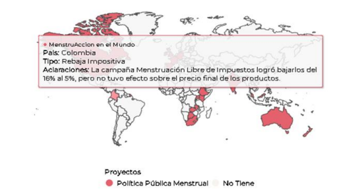

Menstruación, Ecofeminita y Ecofemidata, 2019. Políticas Públicas Aprobadas por la Justicia Menstrual en Todo el Mundo. Figura 2. Recuperado de https://ecofeminita.com/menstruaccion/?v=42983b05e2f2.
No obstante, el panorama alrededor de la percepción que se tiene alrededor de la menstruación en zonas apartadas del país no es el más alentador; el Fondo de Naciones Unidas para la Niñez realizó una investigación detallada sobre cómo se vive la menstruación en zonas vulnerables como Bagadó (Chocó), Santander de Quilichao (Cauca) e Ipiales (Nariño). Allí se rectifica que el periodo carga un significado negativo de la menstruación visto como “un castigo, una situación que hay que soportar”. Esto refuerza la idea de que la responsabilidad de la reproducción y su salud menstrual es un asunto propio de las mujeres y, asimismo, avala estigmas, estereotipos, y maneras de exclusión que desembocan en nuevas formas de ejercer violencia de género. De las encuestas que se llevó a cabo en este estudio, el 45% manifestaron no saber nada sobre la menstruación antes de la menarquia, o en su defecto, no saben o no responde de donde proviene el sangrado menstrual. Las cifras oficiales que en anteriores gobiernos se han manejado sobre el tema son escasas para dar cuenta de estadísticas actualizadas que permitan hacer un diagnóstico sobre el tema, lo cual dificulta que se puedan adoptar medidas y acciones oportunas e integrales en materia de salud menstrual.
Sin embargo, en una Nota Estadística denominada “Menstruación en Colombia” que coordinó el DANE con Profamilia, Comfama y Share Net Colombia, se llevó a cabo un esfuerzo muy válido por recopilar datos cuantitativos sobre “la Menstruación en la Vida Diaria”. De acuerdo con las proyecciones poblacionales basadas en el Censo Nacional de Población y Vivienda -CNPV 2018, para 2022, en Colombia hay 17,3 millones de niñas y mujeres entre los 10 y 55 años, un rango de edad considerado “en edad de menstruar”. En este sentido, al menos el 33,6% de la población en Colombia menstrúa y, por tanto, se trata de un asunto de salud pública y derechos humanos de gran alcance (DANE, 2022). Entre mayo de 2021 y mayo de 2022, en promedio, el 8,0% de las mujeres ha tenido que interrumpir sus actividades diarias por su periodo menstrual. La mayoría de las mujeres que interrumpieron sus actividades diarias a causa de su menstruación, lo hicieron por síntomas físicos asociados como dolor de estómago, espalda, cabeza o malestar general (86,0%). El 3,3% aseguró que interrumpió sus actividades diarias por falta de dinero para adquirir los elementos de higiene para atender su periodo menstrual.
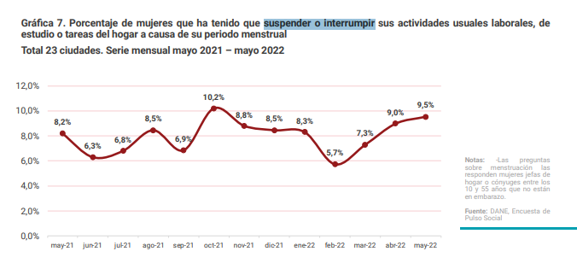
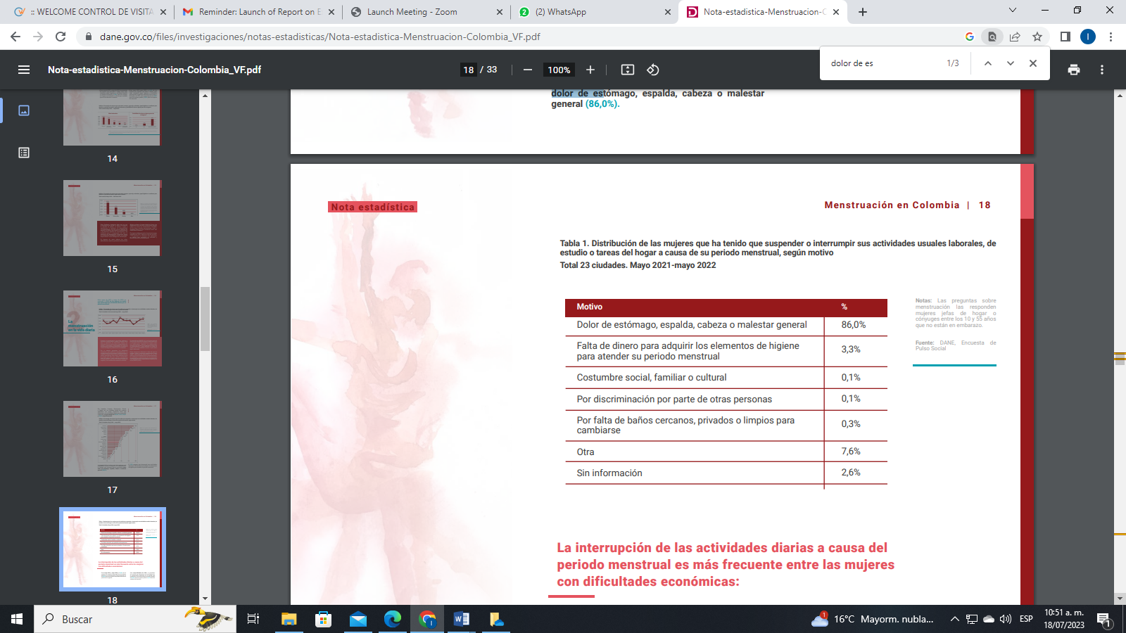
FUENTE: DANE 2022
Al filtrar los resultados por ciudad, se encuentra que Armenia (18,6%), Villavicencio (17.5) y Cúcuta (16,2%) son las ciudades donde se reporta con mayor frecuencia que las mujeres interrumpen sus actividades diarias debido a su periodo menstrual. En el estudio de referencia se encuentra que, el principal motivo por el que las mujeres suspendieron o interrumpieron sus actividades por motivos de la menstruación se debió por dolor de estómago, espalda, cabeza o malestar general.
A propósito de estos síntomas que afectan el bienestar de las mujeres y personas menstruantes en la cotidianidad, el doctor de la Escuela de Medicina y Ciencias de la Salud de la Universidad el Rosario y Jefe de Salud Sexual y Reproductiva del Hospital Universitario Méderi, Leonardo Gómez Polania afirma que:
"La dismenorrea se define como la presencia de dolores menstruales de origen uterino y representan una de las causas más comunes de dolor pélvico, generan gran morbilidad en mujeres de edad reproductiva, y resulta, en una importante pérdida de productividad y calidad de vida”
LA VIABILIDAD DE LAS LICENCIAS MENSTRUALES.
Han existido esfuerzos latentes por fomentar la coexistencia con el periodo en el espacio público de una forma más sana, asimilando la salud menstrual como un derecho fundamental y un asunto de salud pública. Por ende, desde Latinoamérica, aún no se ha saldado esta discusión con la propiedad y la suficiente seriedad que merece. Las iniciativas de este tipo se han visto menoscabadas por argumentos blandos y con carencia de fundamento; por ejemplo, la premisa de que debido a la menstruación las mujeres no son aptas para los espacios laborales, ha servido durante mucho tiempo como excusa para mantener y relegar a las niñas fuera de la escuela y a las mujeres fuera de la fuerza de trabajo. Laura Restrepo, fundadora de Bloom, una empresa social que busca mejorar la salud menstrual de mujeres y niñas, afirma que “(l)os espacios laborales, los horarios, los construyeron los hombres, ignorando los procesos del cuerpo femenino”. Es desde este punto donde las condiciones para poner en ejercicio los derechos de las mujeres y personas menstruantes no se han brindado desde el principio de equidad, muy por el contrario, la menstruación es un proceso que, desde la esfera laboral y académica, se ha minimizado y estigmatizado.
A menudo, lo que hace insufrible el periodo para la población menstruante, no es su propio cuerpo, sino su entorno: condiciones laborales precarias, infraestructura de higiene inadecuada, falta de acceso a productos y servicios de salud menstrual, carencia de licencias entre otros. Según Moya (2019, Pg. 5) que hace referencia a un estudio del ginecólogo inglés Jen Gunter en University Collage de Londres:
“Uno de los síntomas más fuertes presentados por más de la mitad de las mujeres que tienen el periodo, son los cólicos menstruales. Aunque normalmente se asocie con algo leve y que puede tratarse rápidamente con remedios caseros o medicamentos, se afirma que, en la escala de dolor, los cólicos pueden compararse con la de sufrir un ataque al corazón, lo que llevó a que muchas personas se cuestionaran sobre el alcance que puede llegar a tener de dolor menstrual.”
Además, indicó que dichos cólicos se conocen técnicamente como dismenorrea primaria, la cual se genera por unos lípidos llamados prostaglandinas que son liberadas durante el periodo dentro del útero, provocando las contracciones que producen el dolor. En este orden de ideas, la licencia menstrual abre la posibilidad de normalizar y hablar sin censura alguna sobre menstruación en las empresas e instituciones educativas, no solo con las mujeres, puesto que es un tema que compete a la sociedad en general. Al mismo tiempo, es de vital importancia que las licencias menstruales sean un motor para generar confianza para que las empleadas sientan la tranquilidad de hablar sobre su dolor y pedir el día sin que tengan ningún tipo de sanción. Así como que los jefes confíen en que, si lo están pidiendo es porque se necesita.
Por otra parte, es necesario desligarse del argumento de que las licencia por enfermedad llegan a cubrir eficientemente las faltas de una mujer o persona menstruante en sus ambientes cotidianos; si bien la menstruación no se puede desmembrar de la salud de la mujer o persona menstruante, esto no debe adjudicarse como una enfermedad porque no lo es. De lo que no se habla no existe, y de por sí, muchas mujeres seguirán inventando excusas médicas para maquillar la verdadera razón por la cual se incapacitan.
La licencia menstrual no reforzaría estigmas de una mujer débil, al contrario, ayudaría a hacer un seguimiento más efectivo por parte del sector salud a múltiples trastornos que atañen a la dismenorrea menstrual tales como: la peri menopausia, insuficiencia ovárica primaria, trastornos alimenticios como anorexia nerviosa o bulimia, disfunción de la tiroides, niveles elevados de la hormona prolactina, diabetes no controlada, síndrome de Cushing, hiperplasia suprarrenal congénita de aparición tardía, anticonceptivos hormonales, dispositivos entre uterinos, fibrosis quística, síndrome de ovarios poli quísticos, fibromas uterinos, crecimiento benigno de músculo uterino, pólipos endometriales, adenosis, endometriosis, trastornos sanguíneos como leucemia, trastornos plaquetarios, deficiencias de factores de coagulación y complicaciones de embarazo con aborto espontáneo, etc. Estas son patologías que llegan a ser huérfanas porque frecuentemente pasan inadvertidas, pues las niñas, jóvenes, mujeres y personas menstruantes no revelan las verdaderas razones por las cuales optan por la incapacidad.
Mauricio Toro, en su Proyecto de Ley sobre la endometriosis, abordó una encuesta realizada por la Asociación Colombiana de Endometriosis, y encontraron que, por síntomas menstruales fuertes, el 35% de su población de estudio fueron despedidas por ausentismo periódico, a pesar de que se desempeñaban bien; también, afirman que la endometriosis es una enfermedad que llega a afectar a dos de cada diez mujeres en etapa menstrual. Sin embargo, en promedio, una mujer solo logra ser diagnosticada con endometriosis después de diez años, esto debido a las consecuencias que trae la normalización del dolor menstrual. En Colombia hay aproximadamente 3.5 millones de mujeres actualmente diagnosticadas, esto sin contar el margen cuantitativo que se obvia al tener en cuenta que muchas mujeres no revelan la causa real de sus consultas para obtener una incapacidad por enfermedad regular.
Menstruar duele, esa es la realidad, razón por la cual muchas veces suele ser incapacitante para muchas mujeres y personas menstruantes. Esta condición no supone que se sea más débil o que sea una condición suficiente para invalidar las capacidades que se tenga para llevar a cabo una vida normal, pero la presión social de no hablar del periodo con naturalidad hace que la población menstruante se acerque mucho a los discursos tóxicos de qué soportar el dolor es el sinónimo de emancipación, empoderamiento y fuerza. Esto alimenta aún más al paradigma masculino tradicional: “seres fuertes, supuestamente indestructibles, que no los tumba el dolor” (Siete Polas, 2021).
Ahora bien, la licencia menstrual puede interpretarse como la concesión por parte del empleador para que cualquier persona trabajadora pueda ausentarse temporalmente de su puesto de trabajo, y por ende de las responsabilidades que le corresponden, sin enfrentar sanciones por su ausencia, ya que se considera justificada. Numerosos estudios caracterizan el problema que enfrentan las personas al sufrir dolores menstruales intensos durante la jornada laboral. Arízaga (2023) destaca un estudio realizado por la revista médica BMJ Open que involucró a 32,748 mujeres de 15 a 45 años en los Países Bajos en 2017. Según dicho estudio, el 13,8% de estas mujeres afirmaron no poder asistir al trabajo durante su período menstrual, el 3,4% se ausentó durante todo su ciclo menstrual de sus labores, y solo el 20,1% de las mujeres que faltaron al trabajo informaron a su empleador que la razón de su ausencia se debía a molestias causadas por la menstruación que llegaron a ser incapacitantes.
En América Latina, desde el 2014, la provincia de Federación en Argentina proporciona un día de permiso a empleadas públicas que no pueden trabajar durante su período (día femenino) En el Estado de México, un Tribunal de Justicia Administrativa se convirtió en la primera entidad latinoamericana en legalizar la licencia por dismenorrea, brindando un día de descanso al mes con sueldo a las servidoras públicas que enfrentan complicaciones fisiológicas. (Ascanio 2022)
El éxito de la implementación de la licencia menstrual se ha evidenciado también a nivel corporativo. Culture Machine (una empresa de medios digitales que ofrece a sus empleadas un día libre remunerado al mes denominado "Primer día de licencia por menstruación") informó que esta medida ha mejorado tanto la productividad como la retención de empleados, destacando no solo el talento femenino, sino el talento en general. Un estudio de McKinsey & Company revela que las empresas con mayor diversidad de género en sus equipos directivos tienen un 25% más de probabilidades de lograr una rentabilidad superior al promedio de su sector. Además, según un informe del Banco Mundial, cerrar la brecha de género en el lugar de trabajo podría aumentar el PIB mundial en un 20% (Bloom Colombia, 2023)
A nivel de empresas y organizaciones, Coexist, una empresa social del Reino Unido ofrece a sus trabajadoras la opción de un día de permiso menstrual remunerado al mes. En la India, dos empresas ofrecen a sus empleadas permiso menstrual. Una de ellas llamada Gozoop (agencia de comunicación digital), introdujo por primera vez su política en 2017. Esta política establece que las mujeres pueden trabajar desde casa un día al mes durante la menstruación. Esta política difiere de otras políticas de permiso menstrual en que ofrece flexibilidad en el lugar de trabajo en lugar de tiempo libre. Por ejemplo, las empleadas pueden trabajar desde casa en lugar de en la oficina. En Australia, la Victorian Women's Trust (VWT), ofrece a su personal una política menstrual que se extiende a las empleadas en la menopausia (la primera de este tipo), además, han creado un modelo de política para animar a otras empresas a ofrecer permiso menstrual con el fin de acabar con el estigma. Esta empresa ofrece a sus empleadas múltiples opciones, como trabajar desde casa, trabajar en la oficina en una zona más tranquila y cómoda o utilizar un día de permiso menstrual remunerado al mes (Levitt et. al, 2020). A su vez, esta medida se ha implementado en otras entidades del sector privado del mundo como el fondo de pensiones australiano Future Super, la empresa Zomato o Louis Design que ofrecen seis, diez o doce días pagos al año a sus empleadas con menstruaciones dolorosas. (France 24, 2022)
Finalmente es fundamental destacar que la Sociedad de Activos Especiales (SAE) adoptó desde marzo de 2023 la licencia menstrual para las trabajadoras de la entidad, lo cual implica que cada mes cuentan con tres días para atender los síntomas de la menstruación siempre y cuando presenten un certificado que demuestre que padecen dolores menstruales incapacitantes que les dificulte realizar su labor. Dentro de la sustentación brindada por la SAE se destaca:
"La implementación de esta medida se orienta a dignificar la salud menstrual, entendiendo el impacto de los efectos de la menstruación varlan, por lo que la solicitud de trabajo en casa será voluntaria de quien lo requiera, si lo considera necesario, contribuyendo con ello a la salud, bienestar y sentido de pertenencia de los trabajadores" (Colprensa, 2023).
También, La Supersolidaria de Colombia decidió apostarle al trabajo en casa por licencia menstrual para las mujeres y personas menstruantes. Las mujeres y personas menstruantes que trabajan en la Superintendencia de la Economía Solidaria, que certifiquen una condición médica, podrán trabajar desde casa hasta dos (2) días por cada ciclo menstrual, está medida fue implementada desde el 14 de mayo del año en curso.

CONCLUSIONES
La implementación de la primera licencia menstrual regulada en Colombia y la creación de una política pública alrededor de la menstruación se justifica en virtud de la necesidad de promover la equidad de género, el bienestar laboral y la salud reproductiva de las mujeres. En primer lugar, se reconoce que la menstruación es una función biológica natural que afecta a una gran parte de la población femenina. Al establecer una licencia menstrual, se muestra un compromiso con la comprensión y respeto de las necesidades específicas de las mujeres en el ámbito laboral.
Esta medida contribuirá a reducir la desigualdad de género en el lugar de trabajo, ya que muchas mujeres experimentan molestias y limitaciones durante su período menstrual, lo que puede afectar su productividad y bienestar general. Al proporcionar una licencia menstrual, se permite que las mujeres tomen el tiempo necesario para cuidar de su salud sin temor a represalias laborales, fomentando así un entorno laboral más inclusivo y equitativo.
Además, la implementación de la licencia menstrual puede tener impactos positivos en la salud mental y física de las mujeres. Al darles la opción de tomarse un tiempo libre durante su menstruación, se les brinda la oportunidad de manejar de manera adecuada los síntomas asociados, reduciendo el estrés y mejorando su bienestar general. Esto no solo beneficia a las mujeres individualmente, sino que también contribuye a la creación de un ambiente laboral más saludable y productivo en general
El establecimiento de una política de licencia menstrual también aboga por el derecho de las mujeres a gestionar su salud reproductiva de manera responsable. Al reconocer las necesidades específicas relacionadas con la menstruación, se promueve una cultura de respeto hacia la diversidad biológica y se desestigmatiza el tema, creando un ambiente en el que las mujeres se sientan respaldadas y comprendidas en sus lugares de trabajo.
En resumen, la licencia menstrual no se traduce en una especie de trato diferenciado o de discriminación, sería una herramienta o recurso que estaría para normalizar la menstruación en nuestros imaginarios culturales y combatir los estigmas sobre ella en cuanto llegaría a familiarizar a la sociedad con la variedad de las experiencias de quienes menstrúan, y así mismo, contrarrestar las barreras informativas que no permite enseñar que la menstruación se siente distinta en cuerpos distintos. De por sí, la diversidad jamás debe ser un motivo de desventaja. La licencia menstrual sería un recurso más no una imposición.

PRINCIPALES DIFERENCIAS ENTRE INCAPACIDAD MÉDICA Y LA LICENCIA MENSTRUAL.
 | Licencia Menstrual | Incapacidad médica
¿A quiénes beneficia? | - Mujeres  - Personas menstruantes | - Trabajadores
¿Motivo de la licencia o incapacidad? | Las trabajadoras y personas menstruantes tienen derecho a una licencia remunerada, debido a los síntomas generados por su periodo menstrual, el cual es un proceso fisiológico natural que le ocurre a las mujeres y personas menstruantes dentro de su ciclo. | Los trabajadores acceden a esta incapacidad cuando sufren una enfermedad o accidente y para su recuperación requiere un tratamiento médico con un descanso físico, lo que no le permite trabajar.
¿Cómo se puede acceder? | Queda a elección propia y exclusivamente de las trabajadoras y personas menstruantes el día que consideren que deben suspender su asistencia a la jornada laboral. La trabajadora o persona menstruante podrá tomar una nueva licencia en un plazo mínimo de veintiséis (26) días contados a partir del momento en que tomó la licencia menstrual. En caso de solicitar la licencia menstrual remunerada, la mujer o persona menstruante debe contar con el concepto médico de Seguridad y Salud en el Trabajo respectivamente y/o la valoración oportuna de la Entidad Prestadora de Salud por sintomatología invasiva por el periodo menstrual. | Una incapacidad médica es el reconocimiento económico que obtiene un trabajador durante el tiempo que está inhabilitado física o mentalmente para desarrollar sus labores.  Dicho reconocimiento es otorgado por la EPS (si es por enfermedad de origen común) o la ARL (por accidente de trabajo). Según Fenalco, el 92% de las incapacidades es de carácter común y el 8%, por accidente profesional.
Periodo de tiempo | 1 día remunerado | El empleado incapacitado por enfermedad general recibirá el 100% del salario cuando la incapacidad tenga una duración inferior o igual a dos (2) días, a partir del tercer día percibirá las 2/3 partes del salario durante los primeros 90 días y la mitad del mismo por los 90 días siguientes.

ORDENAMIENTO JURÍDICO NACIONAL
- Marco constitucional
La Constitución Política establece el deber, por parte del ordenamiento jurídico colombiano, de tomar las medidas que sean necesarias, incluso acudiendo a discriminaciones positivas, para proteger de manera especial y reforzada a aquellos sujetos de especial protección, como lo son las mujeres y personas menstruantes, así preceptúa:
"Artículo 13. El Estado promoverá las condiciones para que la igualdad sea real y efectiva y adoptará medidas en favor de grupos discriminados o mermados.”
El Estado protegerá especialmente a aquellas personas que, por su condición económica, física o mental, se encuentren en circunstancias de debilidad manifiesta y sancionará los abusos o maltratos que contra ellas se cometan.
Artículo 53. El Congreso expedirá el estatuto del trabajo. La ley correspondiente tendrá en cuenta por lo menos los siguientes principios mínimos fundamentales: protección especial a la mujer, a la maternidad y al trabajador menor de edad"
- Marco legal
Teniendo en cuenta que la menstruación se enmarca dentro de los derechos sexuales y reproductivos, resulta fundamental tener en cuenta lo preceptuado en la Ley 1257 de 2008 que consagra en su artículo 2 el deber del gobierno nacional de establecer mecanismos eficaces para dar protección especial a la mujer cabeza de familia, promoviendo el fortalecimiento de sus derechos económicos, sociales y culturales, procurando establecer condiciones de vida dignas, promoviendo la equidad y la participación social con el propósito de ampliar la cobertura de atención en salud y salud sexual y reproductiva, el acceso a servicios de bienestar, de vivienda, de acceso a la educación básica, media y superior incrementando su cobertura, calidad y pertinencia, de acceso a la ciencia y la tecnología, a líneas especiales de crédito y a trabajos dignos y estables."
A su vez, en su artículo 7 prescribe el derecho de todas las mujeres a la salud, la salud sexual y reproductiva, y el deber del Estado de consagrar en el Plan Nacional de Salud las acciones y la asignación de recursos para prevenir la violencia contra las mujeres como un componente de las acciones de salud pública.
Por su parte, la Ley 1751 de 2015, preceptúa en su artículo 2, inciso 2, que el Estado adoptará políticas para asegurar la igualdad de trato y oportunidades en el acceso a las actividades de promoción prevención diagnóstico, tratamiento rehabilitación y paliación para todas las personas, disposición que se complementa con el artículo 6, inciso 2 literal c), que consagra el principio de equidad, comprendida como el deber del Estado de adoptar políticas públicas dirigidas particularmente al mejoramiento de la salud de las personas de escasos recursos de los grupos vulnerables y de los sujetos de especial protección
Finalmente, resulta pertinente señalar la Ley 2261 de 2022 la cual prescribe, en su artículo 1, la intrínseca relación existente entre la garantía de artículos de higiene menstrual y la materialización de los derechos a la dignidad humana, la salud y bienestar la no discriminación y la igualdad de género. A su vez, en su artículo 3 establece que el Gobiemo nacional, a través del Ministerio de Justicia y del Derecho, y en coordinación con el Ministerio de Salud y la Secretaria de la Mujer o quien haga sus veces, realizará capacitaciones anuales sobre el manejo de la higiene menstrual, garantizando el enfoque diferencial de género, en todos los centros carcelarios y penitenciarios del país, que cuenten con población reclusa menstruante.
- Permisos establecidos en el artículo 57 del Código Sustantivo del Trabajo (relativo a las obligaciones del empleador):
6. Conceder al trabajador las licencias necesarias para el ejercicio del sufragio, para el desempeño de cargos oficiales transitorios de forzosa aceptación, en caso de grave calamidad doméstica debidamente comprobada, para desempeñar comisiones sindicales inherentes a la organización o para asistir al entierro de sus compañeras, siempre que avise con la debida oportunidad al empleador o a su representante y que, en los dos (2) últimos casos, el número de los que sustenten no sea tal que perjudique el funcionamiento de la empresa. En el reglamento de trabajo se señalan las condiciones para las licencias antedichas.
Respecto a estos permisos debe tenerse en cuenta que quedan sujetos a reglamentación a través del Reglamento Interno de Trabajo de cada empresa.

- Marco jurídico de las licencias remuneradas y permisos para empleados públicos
El Decreto 1083 de 2015 prescribe
"ARTÍCULO 2.2.5.5.3 LICENCIA. Las licencias que se podrán conceder al empleado público se clasifican ел:
1. No remuneradas.
1.2. No remunerada para adelantar estudios
1.2 Ordinaria
2 Remuneradas
2.1 Para actividades deportivas.
2.2 Enfermedad
2.3 Maternidad
2.4 Paternidad
2.5 Luto
PARÁGRAFO. Durante las licencias el empleado conserva su calidad de servidor público y por lo tanto podrá desempeñar otro cargo en entidades del Estado, ni celebrar contratos con el Estado, ni participar en actividades que impliquen intervención en política, ni ejercer la profesión de abogado, salvo las excepciones que contemple la ley (..)
ARTÍCULO 2.2.5.5.17 PERMISO REMUNERADO. El empleado puede solicitar por escrito permiso remunerado hasta por tres (3) días hábiles cuando medie justa causa. Corresponde a su delegado la facultad de autorizar o negar permisos.”

JUSTICIA Y DIGNIDAD MENSTRUAL.
Evidentemente, el ordenamiento jurídico colombiano cuenta con un vacío en materia legislativa hoy en día, pues no hay un insumo que respalde la defensa y garantía efectiva del ejercicio de derechos fundamentales para las niñas, jóvenes, mujeres y personas menstruantes. De por sí, no hay un conjunto de leyes que aborde con propiedad los derechos menstruales como tal. Legislar a favor de la licencia menstrual para toda la población menstruante que puedan llegar a experimentar cuadros de dolor incapacitantes, es un intento fidedigno de abogar por la calidad de vida de la misma en cuanto a mejorar sus condiciones de dignidad tanto en el aspecto laboral como el académico. La licencia tiene como finalidad, no solo salvaguardar sus derechos fundamentales que se ven atravesados por sus derechos sexuales, reproductivos y menstruales o brindarles condiciones de dignidad en lo laboral y lo académico, también responde al deber que posee el Estado para cobijar a estos Sujetos de Especial Protección.
Sin embargo, todo lo anteriormente mencionado no se traduce directamente de que nuestra jurisprudencia no haya contemplado unas bases dicientes sobre cómo debe proceder el Estado Colombiano al momento de legislar sobre los derechos de sujetos de especial protección. La Sentencia C-410 de 1994, hace una invitación directa a tener en cuenta el Enfoque Diferencial para abordar los temas que aún la igualdad formal o la igualdad a la que apela a solo los efectos de la ley misma no alcanza y no es suficiente para dar una interpretación más amplia de lo que implica el Estado Social de Derecho. Es decir, que, para abordar las desigualdades, hay que dar un trato a los iguales ante la ley, en igualdad de condiciones. La justicia debe ser social porque cada fragmento poblacional que compone la sociedad, tiene requerimientos específicos y particulares, igualar sus condiciones implica protegerlos según sus necesidades y demandas. “La igualdad ha sido interpretada en su sentido negativo y estricto” Rincón, Castillejo y Mantilla (2021); lo que da entender que se debe realizar una lectura más compleja y no tan simplista de lo que realmente implica el principio constitucional de la igualdad. Va más allá de legislar considerando a todos como iguales y limitarse a ese panorama axiomático del derecho, pues ha de mencionarse que han existido, a través del tiempo, múltiples causas responsables de desigualdad sistemática y que no ha sido suficiente la igualdad en un sentido estricto para desdibujar los conflictos que atañen a la disección sobre este principio.
A la larga, una conclusión acertada es que la igualdad en Colombia se ha materializado en medio de prácticas inequitativas, por lo cual, detectar las desigualdades emergentes en este ecosistema de derechos ya establecidos formalmente, pasan desapercibidos y el olfato de los poderes públicos del Estado no son tan sensibles al momento de rastrear desigualdades que transgreden derechos de niñas, jóvenes, mujeres y personas menstruantes. Es por esta razón que hoy en día, grupos sociales elevan reclamos fundamentados en la urgencia de hablar y aludir a una protección reforzada o especial de la población menstruante, en vista de que el Estado Colombiano proclama el reconocimiento, las diferencias, el género y el sexo, no son la excepción. “Las personas con especial protección son: Grupos sociales que requieren de una protección especial para hacer efectivo el ejercicio de sus derechos fundamentales. Se trata de la consideración de edad, situación biológica, económica, o social que los colocan en situación de debilidad manifiesta, discriminación o marginación y que requieren la atención especial de las autoridades”. Cepeda y Montealegre como lo citó Rincón, Castillejo, Mantilla (2021, Pg. 382).
Al margen de la situación biológica, la protección especial a la población menstruante, se puede discernir que la protección de la misma está reconocida y consagrada intrínsecamente en el Ordenamiento Jurídico Colombiano. El Magistrado Carlos Gaviria, se tomó la molestia, desde su facultad jurídica, de darle una interpretación más jugosa y sustanciosa al artículo 13 de La Constitución Política de 1991, el cual dice que “(t)odas las personas nacen libres e iguales ante la ley, recibirán la misma protección y trato de las autoridades y gozarán de los mismos derechos, libertades y oportunidades sin ninguna discriminación por razones de sexo, raza, origen nacional o familiar, lengua, religión, opinión política o filosófica”. Así las cosas, atender a cabalidad los pronunciamientos que se emana desde la Corte Constitucional, las leyes que se gesten en el Congreso de la República, deben ir en parsimonia a la jurisprudencia y no ir en desconexión con la virtud del poder jurídico que sugiere la necesidad de acoger medidas que estimulen condiciones de igualdad a favor de grupos marginados y discriminados como lo es en este caso la población menstruante.
Por otro lado, la Sentencia C-082 de 1999 afirma que “en algunos eventos, se justifican diferenciaciones en aras de terminar con la histórica discriminación que ha sufrido la población femenina. En este sentido, se autoriza, dentro de un principio de protección, la toma de medidas positivas, dirigidas a corregir desigualdades de facto, a compensar la relegación sufrida y a promover la igualdad real y efectiva de la mujer en los órdenes económicos y sociales." El anterior pronunciamiento va muy de la mano con el reconocimiento de la mujer como Sujeto de Especial Protección en la Sentencia T-878 del 2014 se reconoce que “(e)n Colombia las mujeres han padecido históricamente una situación de desventaja que se ha extendido a todos los ámbitos de la sociedad y especialmente a la familia, a la educación y al trabajo”, por ende, la Sentencia C-082 de 1999, en su afán por advertir a los administradores de justicia del país que, en cumplimiento de las normas internacionales y en respeto del Bloque de Constitucionalidad, tengan la obligación de se encuentran dar solución efectiva a casos en los que se investiguen hechos de violencia contra la mujer con base en criterios diferenciadores de género. Lo anterior se respalda, a su vez, en la Sentencia C-667 de 2006, que estudió el numeral 5º del artículo 3 de la Ley 136 de 1994, para hablar una acción afirmativa que gire en torno a las mujeres en cuanto a las funciones de los municipios en relación con la satisfacción de necesidades insatisfechas en salud, educación, saneamiento ambiental, agua potable, servicios públicos domiciliarios, vivienda, recreación y deporte. Ahora bien, en cuanto a la esfera laboral, esta no debe ser o excluyente a esta lectura jurídica de los derechos fundamentales de las personas menstruantes, pues es deber del Estado subsanar y neutralizar las situaciones que ponen en debilidad y rezago a la población menstruante en un ambiente protagonizado históricamente por hombres.
Según el Artículo 53 de la Constitución Política de 1994, "es el Congreso el que expedirá el estatuto del trabajo. La ley correspondiente tendrá en cuenta por lo menos los siguientes principios mínimos fundamentales: Igualdad de oportunidades para los trabajadores” entre ellos: “facultades para transigir y conciliar sobre derechos inciertos y discutibles; situación más favorable al trabajador en caso de duda en la aplicación e interpretación de las fuentes formales de derecho y la primacía de la realidad sobre formalidades establecidas por los sujetos de las relaciones laborales; garantía a la seguridad social, la capacitación, el adiestramiento y el descanso necesario; protección especial a la mujer, a la maternidad y al trabajador menor de edad”. Por consiguiente, la Sentencia C-410 de 1994 sostiene que “cuando la mujer logra superar el obstáculo inicial de acceder a un trabajo, las dificultades persisten, impidiéndole en gran medida la promoción dentro del mismo, porque la organización laboral sigue asentada sobre bases masculinas, las normas y las experiencias de los hombres dominan el mundo del trabajo que se estructura conforme a un modelo en el que la presencia femenina se torna extraña y por ende inestable” es por eso que el vínculo que hay entre la población menstruante y la fuerza laboral es insano; “(l)as duras jornadas y la carencia de tiempo libre hacen del grupo femenino, un sector especialmente propenso al deterioro de su salud física y mental”, menciona la Sentencia C-410 de 1994. A consideración de lo que hasta el momento se ha expuesto, en lo que concierne a la dignidad humana, se infiere la misma es” todo aquello que las personas merecen por su calidad de seres humanos” Rincón, Castillejo y Mantilla (2021).
Las licencias menstruales entonces son una apuesta válida, jurídica y legalmente hablando, ya que en definitiva llegan a anular un aspecto puntual que menoscaba los derechos de una población vulnerable como la que menstrua. Por ello, Rincón, Castillejo y Mantilla en su Opinión jurídica sobre la necesidad de regular las licencias menstruales para empleadas del sector público afirman que:
“La ley nunca estará completa, el derecho es dinámico porque los cambios sociales son permanentes. El accionar de la mujer en el terreno laboral es nuevo en la historia, por consiguiente, las leyes no estaban ajustadas a su obrar. Se impone entonces la necesidad de regular ciertas situaciones que por sus condiciones biológicas las obligan a soportar cargas que a los hombres no, y que no estaban reconocidas sin su presencia en el mundo del trabajo.”
En razón a ello, el ordenamiento jurídico tiene el deber de reconocer derechos de manera particular a las mujeres, con el fin de evitar vulneraciones a sus derechos fundamentales para que el orden social sea justo” (2021, Pg. 388) Prueba de ello es que solamente hasta la Sentencia T-398 de 2019 Colombia reconoce la higiene menstrual como un escenario legítimo de la salud sexual y reproductiva. El derecho al manejo de la higiene menstrual es un derecho de las mujeres (sin excluir a personas que tengan una identidad de género diversa). Ello se debe, por una parte, a que la menstruación es un proceso biológico que se predica de ella y, por otra parte, a que dicho proceso se ha constituido en un factor histórico de segregación de la mujer, se menciona en la providencia. Sin embargo, el Congreso de la República no se ha atrevido a asumir el reto de defender y legislar a favor de las licencias menstruales porque ello representaría para el gremio empresarial acoger exigencias para el trato humano y digno de este nicho poblacional, y bien se sabe que el interés primario de las empresas no es compatible con la defensa real y tangible de los derechos humanos, por lo cual contemplar en términos presupuestarios medidos para ofrecer calidad de vida a las personas menstruantes no es una prioridad Brindar licencias o tiempo de descanso son percibidos por los empleadores como gastos en los que debe incurrir más no una inversión social que puede llegar a elevar los índices de mano de obra, estimular la menor rotación de personal y activar un mecanismo efectivo para el óptimo ejercicio de la actividad profesional y mejores índices de productividad. Sin duda alguna, es necesario apostarle a la progresividad de la norma y aterrizar la misma a las realidades académica o educativa de las mujeres, que, de alguna u otra forma, no llega a transgredir principios constitucionales o ser un ambiente hostil con la población titular de la función biológica de menstruar.
POTENCIALES CONFLICTOS DE INTERÉS.
Según lo establecido en el artículo 3 de la Ley 2003 de 2019, corresponde al ponente de un Proyecto de Ley enunciar las posibles circunstancias en las que se podría incurrir en conflicto de interés por parte de los congresistas que participen de la discusión y votación del Proyecto de Ley. En ese sentido, señala el artículo 1º de la Ley 2003 de 2019 lo siguiente:
El artículo 286 de la Ley 5 de 1992 quedará así:
ARTÍCULO 286. Régimen de conflicto de interés de los congresistas. Todos los congresistas deberán declarar los conflictos de intereses que pudieran surgir en el ejercicio de sus funciones. Se entiende como conflicto de interés una situación donde la discusión o votación de un proyecto de ley o acto legislativo o artículo, pueda resultar en un beneficio particular, actual y directo a favor del congresista. a) Beneficio particular: aquel que otorga un privilegio o genera ganancias o crea indemnizaciones económicas o elimina obligaciones a favor del congresista de las que no gozan el resto de los ciudadanos. Modifique normas que afecten investigaciones penales, disciplinarias, fiscales o administrativas a las que se encuentre formalmente vinculado. b) Beneficio actual: aquel que efectivamente se configura en las circunstancias presentes y existentes al momento en el que el congresista participa de la decisión c) Beneficio directo: aquel que se produzca de forma específica respecto del congresista, de su cónyuge, compañero o compañera permanente, o parientes dentro del segundo grado de consanguinidad, segundo de afinidad o primero civil.” Atendiendo el anterior apartado legal, se considera que en el caso de este Proyecto de Ley no existen circunstancias que eventualmente puedan generar un conflicto de interés por parte de los congresistas que participen de la discusión y votación. Lo anterior, entendiendo que el carácter de lo propuesto por la iniciativa legislativa resulta en un efecto general.
Referencias
- Moya González, D. P. (2019). La menstruación como política pública innovadora en el marco de los derechos sexuales y reproductivos de niñas y mujeres en Colombia.
- Vanessa, V. T. L. E. (2021, 7 octubre). Licencia menstrual: ¿que se quede o que se vaya? SietePolas. https://sietepolas.wordpress.com/2021/09/22/licencia-menstrual-que-se-quede-oque-se-vaya/.
- Cinco Díaz. El País. (2016, 2 marzo). Una empresa británica dará días libres por menstruación. Cinco Días. https://cincodias.elpais.com/cincodias/2016/03/02/empresas/1456937730_791233.htm.
- Ruiz-Navarro, C. (2019). Las mujeres que luchan se encuentran: Manual de feminismo pop latinoamericano. Grijalbo.
- Menstruación. (2022, 21 septiembre). Ecofeminita. https://ecofeminita.com/menstruaccion/?v=796834e7a283
- Rincón, A. C. A., Castillejo, A. S. M., & Mantilla, N. J. A. (2022). Necesidad de regulación de licencia a las empleadas públicas que padecen dismenorrea en Colombia.
- Opinión Jurídica, 21(45), 379-394. ∙ Felitti, K. (2016). El ciclo menstrual en el siglo XXI. Entre el mercado, la ecología y el poder femenino. Sexualidad, Salud y Sociedad (Rio de Janeiro), 175-208.
- La menstruación y derechos humanos - Preguntas frecuentes. (s. f.). Fondo de Población de las Naciones Unidas. https://www.unfpa.org/es/menstruaci%C3%B3n-preguntas-frecuentes
- Devs, E. (2022, 21 septiembre). Septiembre 2022. Ecofeminita. https://ecofeminita.com/cuanto-cuesta-menstruar-septiembre-2022/?v=796834e7a283.
- UNESCO. (2005). Declaración Universal sobre Bioética y Derechos Humanos. https://unesdoc.unesco.org/ark:/48223/pf0000146180_spa.
- La UNESCO y la OMS instan a los países a que conviertan cada escuela en una escuela promotora de la salud. (2021, 22 junio). https://www.who.int/es/news/item/22-06-2021- unesco-and-who-urge-countries-to-make-every-school-a-health-promoting-school.
- Investigación y recogida de datos: Poner fin a la violencia contra las mujeres. (s. f.). ONU Mujeres. https://www.unwomen.org/es/what-we-do/ending-violence-againstwomen/research-and-data
- Sentencia C- 667/06. (s. f.). https://www.corteconstitucional.gov.co/relatoria/2006/C-667- 06.htm ∙ Colombia, C. D. (1991). Constitución política de 1991. Bogotá DC, Colombia.
- Sentencia C- 410/94. (s. f.). https://www.corteconstitucional.gov.co/RELATORIA/1994/C-410- 94.htm ∙ Sentencia C-082/99. (s. f.). https://www.corteconstitucional.gov.co/relatoria/1999/C-082- 99.htm
- Sentencia T- 878/14. (s. f.). https://www.corteconstitucional.gov.co/relatoria/2014/t-878- 14.htm ∙ Sentencia T- 398/19. (s. f.). https://www.corteconstitucional.gov.co/relatoria/2019/T-398- 19.htm
- Ministerio de Salud y Protección Social. (2022). Concepto PL 322/21 (C) «Por medio del cual se desarrollan los derechos menstruales». https://www.camara.gov.co/derechos-menstruales.
- UNICEF. (2017). Higiene menstrual en las niñas de las escuelas del área rural en el pacífico colombiano: Choco– Bagadó, Cauca-Santander de Quilichao, Nariño–Ipiales. Recuperado de https://docplayer. es/62164719-Higiene-menstrual-en-las-ninas-delasescuelas-del-area-rural-en-el-pacifico-colombiano-choco-bagado-cauca-santanderdequilichao-narino-ipiales.HTML
- https://www.dane.gov.co/files/investigaciones/notas-estadisticas/Nota-estadisticaMenstruacion-Colombia_VF.pdf.

De los congresistas,

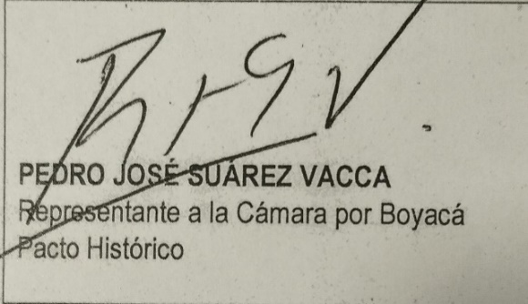 | MARÍA FERNANDA CARRASCAL ROJAS  Representante a la Cámara por Bogotá  PACTO HISTÓRICO
LEIDER ALEXANDRA VÁSQUEZ OCHOA  Representante a la Cámara por Cundinamarca  PACTO HISTÓRICO | Martha Lisbeth Alfonso Jurado  Representante a la Cámara por el Tolima  COALICIÓN ALIANZA VERDE - PACTO HISTÓRICO
FLORA PERDOMO ANDRADE  Representante a la Cámara por el Departamento del Huila  PARTIDO LIBERAL | ESMERALDA HERNÁNDEZ SILVA  Senadora  PACTO HISTÓRICO
ALEJANDRO OCAMPO  Representante a la Cámara del Valle del Cauca  PACTO HISTÓRICO | ANDRÉS CANCIMANCE LÓPEZ  Representante a la Cámara - Putumayo  PACTO HISTÓRICO
SANDRA RAMIREZ LOBO SILVA  Senadora de la República  PARTIDO COMUNES | GERMÁN JOSÉ GÓMEZ LÓPEZ  Representante a la Cámara por el Departamento del Atlántico  PARTIDO COMUNES
Omar de Jesús Restrepo Correa  Senador de la República PARTIDO COMUNES - PACTO HISTÓRICO | 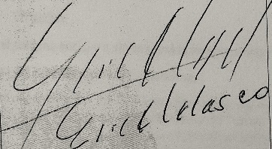  Erick Adrián Velasco Burbano  Representante a la Cámara por Nariño  PACTO HISTÓRICO
Gabriel Ernesto Parrado Durán  Representante a la Cámara por el Meta  PACTO HISTÓRICO | Eduard Giovanny Sarmiento Hidalgo  Representante a la Cámara por Cundinamarca  PACTO HISTÓRICO

PROYECTO DE LEY ________ DE 2024
“Por medio del cual se crea la licencia menstrual y se establecen lineamientos para una política pública que promueva, sensibilice y ejecute planes de acción sobre la protección de los derechos menstruales y se dictan otras disposiciones”.

EL CONGRESO DE COLOMBIA DECRETA:
Artículo 1. Objeto. La presente ley tiene por objeto la creación de la licencia menstrual obligatoria con la intención de promover y garantizar el bienestar, la salud y la dignidad menstrual, estableciendo principios, contenidos y disposiciones de la Política Pública para la garantía del ejercicio y goce efectivo de los derechos menstruales en función a los derechos laborales sexuales y reproductivos de las mujeres y personas trabajadoras menstruantes en el territorio nacional.
TÍTULO I
Disposiciones generales
Artículo 2. Principios. La presente Ley se rige por los siguientes principios orientadores
Dignidad menstrual: Todas las personas tienen derecho a que el Estado y los actores que conforman el conglomerado social colombiano, respeten su dignidad humana y establezca mecanismos para su protección, la menstruación está intrínsecamente relacionada con la dignidad humana lo que implica posicionar la menstruación como un tema vinculado a los derechos humanos.
Equidad menstrual: Toda niña, joven, mujer o persona menstruante tiene derecha a un trato igualitario y no discriminatorio por su condición biológica natural de menstruar
Artículo 3. Derechos Menstruales. La menstruación es un tema de salud pública. Toda mujer o persona menstruante es titular de derechos menstruales a los cuales debe acceder de forma libre y equitativa para garantizar una vivencia menstrual enmarcada en el buen manejo de la gestión menstrual, la salud, el bienestar, la igualdad de género, la educación y su empoderamiento con respecto al ejercicio de sus derechos menstruales.
Artículo 4. Reconocimiento de la menstruación como un proceso fisiológico natural que puede llegar a ser incapacitante. Se proclama que los efectos secundarios que acompañan el sangrado menstrual, pueden reducir temporalmente la autonomía de las mujeres y personas menstruantes para ejercer con normalidad las actividades propias de la cotidianidad, afectando en forma negativa y directa su calidad de vida en el ámbito laboral, por lo cual están en toda la libertad de hacer uso o no del derecho a la licencia menstrual de un día por mes calendario.
Artículo 5. No discriminación a mujeres y personas menstruantes. No se permite conducta o comportamiento de discriminación y exclusión a mujeres y personas menstruantes que quieran hacer uso efectivo de la licencia menstrual
Artículo 6. Protección de la intimidad y seguridad de mujeres y personas menstruantes. Es deber del sector público y privado velar y asistir a esta población ante cualquier exposición innecesaria que estigmaticen a las mujeres y personas menstruantes, bajo ninguna circunstancia, incluyendo entre otras, las derivadas del acceso efectivo a su derecho a la licencia menstrual.
TÍTULO II
Medidas contra la discriminación laboral por motivos de género como consecuencia de la menstruación y la garantía del goce efectivo de la licencia menstrual.
Artículo 7. Modifíquese el Título del Capítulo V del Código Sustantivo de Trabajo, el cual quedará así:
PROTECCIÓN A LA MATERNIDAD, PROTECCIÓN DE MENORES Y PROTECCIÓN DE LOS DERECHOS MENSTRUALES.
Artículo 8. Adiciónese el artículo 236A al Código Sustantivo de Trabajo, el cual quedará así:
ARTÍCULO 238A. DESCANSO REMUNERADO POR SÍNTOMAS MENSTRUALES. Las trabajadoras y personas menstruantes tienen derecho a una licencia remunerada de un día por mes calendario ante la imposibilidad de llevar a cabo su jornada laboral debido a los síntomas generados por su periodo menstrual. Esta licencia remunerada no afectará su ingreso salarial, antigüedad, pago de primas, vacaciones, bonos, incentivos u otro derecho laboral adquirido.
El empleador podrá conceder mayor tiempo de licencia remunerada que los establecidos en el inciso anterior si la trabajadora o persona menstruante presenta un certificado médico en el cual se expongan las razones médicas que justifiquen ese mayor número de días de descansos a los ya establecidos previamente
Queda a elección propia y exclusivamente de las trabajadoras y personas menstruantes el día que consideren que deben suspender su asistencia a la Jomada laboral. La trabajadora o persona menstruante tiene el derecho a elegir el día en que tomará la licencia a la que hace referencia el presente artículo.
Parágrafo 1. La trabajadora o persona menstruante podrá tomar una nueva licencia en un plazo mínimo de veintiséis (26) días contados a partir del momento en que tomó la licencia menstrual.
Parágrafo 2. Los beneficios incluidos en este artículo, no excluyen a servidores y servidoras públicas.

Artículo 9. Adiciónese, el numeral 6 al Artículo 239 del Capítulo V del Código Sustantivo de Trabajo, los cuales quedarán así:
6. Ninguna trabajadora o persona menstruante puede ser despedida por motivo de su periodo menstrual y sus síntomas médicamente comprobados y certificados, y notificados al empleador.
Artículo 10. Modifíquese los numerales. 1º y 2º del artículo 241 de Capítulo V del Código Sustantivo de Trabajo, los cuales quedarán así:
1. El empleador está obligado a conservar el puesto de la mujer o la persona trabajadora que esté disfrutando de los descansos remunerados de que trata este capítulo, de licencia por enfermedad motivada por el embarazo, parto o síntomas relacionados con el periodo menstrual
2. No producirá efecto alguno el despido que el empleador comunique a la trabajadora en tales períodos, o en tal forma que, al hacer uso del preaviso, éste expire durante los descansos o licencias mencionadas.
Artículo 11. Modifíquese el artículo 243 del Capítulo V del Código Sustantivo de Trabajo el cual quedará así:
ARTÍCULO 243. INCUMPLIMIENTO. En caso de que el empleador no cumpla con la obligación de otorgar los descansos remunerados de que tratan los artículos 236, 237 y 238A, la mujer o persona trabajadora tiene derecho, como indemnización, al doble de la remuneración de los descansos no concedidos.
Artículo 12. Modifíquese el artículo 244 del Código Sustantivo de Trabajo el cual quedará así:
ARTÍCULO 244. CERTIFICADOS MÉDICOS. A solicitud de la mujer o persona trabajadora interesada, los certificados médicos necesarios, según este capítulo, deben ser expedidos gratuitamente por los médicos de la Oficina Nacional de Medicina e Higiene Industrial y por los de todas las entidades de Higiene, de carácter oficial, y por las EPS
Parágrafo. En caso de solicitar la licencia menstrual remunerada, establecida en el artículo 238A de este capítulo, la mujer o persona menstruante debe contar con el concepto o constancia médica de Seguridad Salud en el Trabajo, respectivamente y/o la valoración oportuna de la Entidad Prestadora de Salud.
Párrafo 2°. El Ministerio de Salud, en coordinación con el Ministerio del Trabajo y Seguridad Social, reglamentará en un período no mayor de seis (6) meses a partir de la promulgación de esta ley, los criterios, disposiciones y mecanismos de seguimiento necesarios para la pronta emisión de constancias médicas, permisos y diagnósticos relacionados con la menstruación en el ámbito laboral.
Dicha reglamentación deberá garantizar el ejercicio pleno del derecho a la licencia menstrual remunerada por parte de las mujeres y personas menstruantes, en concordancia con las disposiciones contenidas en esta ley. El proceso de regulación contemplará la protección de los derechos laborales de las trabajadoras y personas menstruantes, evitando cualquier forma de discriminación y asegurando la adecuada prestación de servicios médicos oportunos para atender a la población objeto
TÍTULO III
Medidas pedagógicas para combatir el estigma social y cultural sobre la menstruación y
garantizar el uso efectivo del derecho a la licencia menstrual.
Artículo 13. Estrategias pedagógicas para la democratización de la información sobre derechos menstruales. El Ministerio de Salud y Protección Social, en coordinación con el Ministerio del Trabajo, las secretarías de salud municipales y departamentales, las instituciones educativas y las empresas, ya sean públicas o privadas, son los encargados de adelantar campañas informativas y pedagógicas alrededor de la garantía de los derechos menstruales, la higiene menstrual, la estigmatización de la salud menstrual de las mujeres y personas menstruantes que se encuentren en ese momento puntual de su ciclo menstrual.
Parágrafo. Las Instituciones de Educación Superior en el marco de su autonomía, podrán adelantar las campañas informativas y pedagógicas propuestas en este artículo.
TÍTULO IV
Vigilancia, control y seguimiento.
Artículo 14. Facultades y competencias. El Gobierno nacional, junto con los entes descentralizados, en un término inferior de un (1) año a partir de la promulgación de la ley, reglamentará los mecanismos y planes necesarios para garantizar el goce efectivo del derecho a la licencia menstrual con el fin de prevenir su desuso
Parágrafo. El Ministerio del Trabajo y la Superintendencia de Salud definirán los mecanismos administrativos para la investigación, vigilancia y sanción de las personas naturales o jurídicas que contravengan esta Ley
TÍTULO V
Vigencia y derogaciones.
Artículo 15. Vigencia. La presente Ley rige desde su promulgación y deroga todas las disposiciones que le sean contrarias.

De los congresistas,

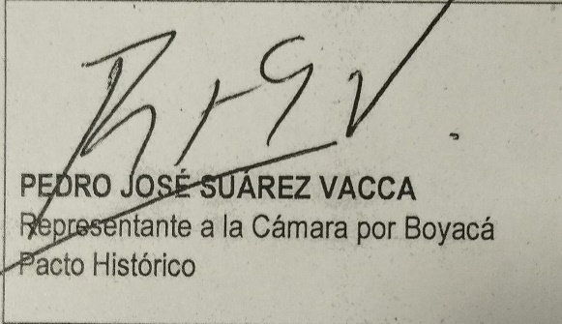 | MARÍA FERNANDA CARRASCAL ROJAS  Representante a la Cámara por Bogotá  PACTO HISTÓRICO
LEIDER ALEXANDRA VÁSQUEZ OCHOA  Representante a la Cámara por Cundinamarca  PACTO HISTÓRICO | Martha Lisbeth Alfonso Jurado  Representante a la Cámara por el Tolima  COALICIÓN ALIANZA VERDE - PACTO HISTÓRICO
FLORA PERDOMO ANDRADE  Representante a la Cámara por el Departamento del Huila  PARTIDO LIBERAL | ESMERALDA HERNÁNDEZ SILVA  Senadora  PACTO HISTÓRICO
ALEJANDRO OCAMPO  Representante a la Cámara del Valle del Cauca  PACTO HISTÓRICO | ANDRÉS CANCIMANCE LÓPEZ  Representante a la Cámara - Putumayo  PACTO HISTÓRICO
SANDRA RAMIREZ LOBO SILVA  Senadora de la República  PARTIDO COMUNES | GERMÁN JOSÉ GÓMEZ LÓPEZ  Representante a la Cámara por el Departamento del Atlántico  PARTIDO COMUNES
Omar de Jesús Restrepo Correa  Senador de la República PARTIDO COMUNES - PACTO HISTÓRICO | Erick Adrián Velasco Burbano  Representante a la Cámara por Nariño  PACTO HISTÓRICO
Gabriel Ernesto Parrado Durán  Representante a la Cámara por el Meta  PACTO HISTÓRICO | Eduard Giovanny Sarmiento Hidalgo  Representante a la Cámara por Cundinamarca  PACTO HISTÓRICO

